Gli elaborati, di lunghezza indicativa di 10.000 caratteri, dovranno pervenire entro il 31 marzo 2005 a:
Comunità Ebraica di Trieste,
via S. Francesco 19, 34133 Trieste

o (preferibilmente) essere inviati per e-mail a:

info@triestebraica.it,

con la dicitura

”Concorso Rav Kopciowski”
scritta sulla busta o come Oggetto dell'e-mail.

Verranno prescelti e premiati
3 elaborati per ciascuna delle 3 categorie:
Arti, Scienze e Lettere.
I premi saranno rispettivamente di
250, 150 e 100 euro

Famiglia Kopciowski –
Comunità Ebraica di Trieste –
Istituto per la Storia degli Ebrei fra Oriente e Occidente dell'Università di Trieste
Con il patrocinio dell’Ufficio Scolastico Regionale F.V.G.

In copertina: particolare della Sinagoga di Trieste disegnato da Ori Camerini

Concorso Rav Elia Kopciowski
per gli studenti delle scuole medie inferiori

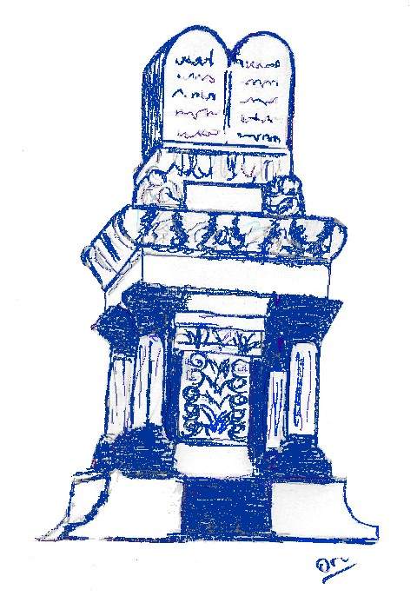

SCINTILLE DI EBRAISMO

"Un personaggio ebreo,
di qualsiasi epoca,
che abbia influito sullo
sviluppo della società in campo artistico, scientifico o letterario"

Rav Elia Kopciowski, nato a Roma il 21 maggio 1921, si trasferì nel futuro stato di Israele nel 1938 dove proseguì i suoi studi rabbinici. Durante la II guerra mondiale si arruolò nella “Brigata Palestinese” formata da un folto gruppo di giovani ebrei di Israele, che prese parte attiva, accanto agli alleati, alla lotta contro il fascismo ed il nazismo. Fu inviato in Iraq dove, con alcuni compagni della brigata, organizzò un centro di studi per irakeni.
Al termine della guerra, tornò a Roma per insegnare ed, in seguito, si trasferì a Milano a dirigere il programma di studi ebraici delle scuole medie e superiori della locale scuola della comunità.
Nel 1970 assunse il ruolo di Rabbino della comunità di Trieste, e l’anno successivo fu nominato Rabbino Capo della comunità di Milano.
Tutta la sua vita fu improntata allo studio ed all’insegnamento dei testi biblici e dei commenti, di cui mise in rilievo in particolare l’amore ed il profondo rispetto per ogni creatura umana, base indispensabile per costruire una società giusta e solidale. Inoltre sottolineò sempre l’esigenza di rendere la cultura e la scuola patrimonio inderogabile per tutti i popoli.
Il suo insegnamento venne largamente apprezzato anche fuori dell’ambiente ebraico, sia nel mondo laico che in quello cattolico. Ebbe frequenti amichevoli “dialoghi” ecumenici con alte personalità del mondo cristiano, dalle quali fu invitato a tenere conferenze e lezioni.
La sua scomparsa ha lasciato un ricordo indelebile, ed il suo insegnamento continua a vivere nella memoria di tutti coloro che lo hanno conosciuto.

Mentre l'Europa, costruendo l'unita' politica, riflette sulle sue radici e sulla sua cultura, e' importante che le nuove generazioni conoscano e apprezzino il contributo dato anche in passato dai figli d'Israele, a queste radici e a questa cultura.
Usciti alla fine del XVIII secolo dal regime di segregazione grazie alla diffusione del pensiero illuminista ed alla conseguente emancipazione civile,
nel corso dell’ottocento e del novecento moltissimi ebrei ed ebree si sono impegnati con entusiasmo nelle arti, nella scienza e nelle lettere, portandovi correnti di talento ebraico che sono penetrate, fertilizzandolo, nell'humus della civiltà europea. Gli scambi che in precedenza, nella penisola iberica dell'età dell'oro come nell'Italia del rinascimento, erano stati profondi ma circoscritti, con l'ottocento si sviluppano in una rete sempre più estesa che, di fatto, rappresenta ormai gran parte della struttura portante della nostra società.
Per favorire la conoscenza di questi apporti dell'ebraismo, la famiglia del compianto Rav Elia Kopciowski indice un concorso in sua memoria, aperto agli studenti delle scuole medie superiori che vogliano parteciparvi con un elaborato scritto in italiano sul tema:
"Un personaggio ebreo, di qualsiasi epoca, che abbia influito sullo sviluppo della società in campo artistico, scientifico o letterario"

Gli elaborati, di lunghezza indicativa di 10.000 caratteri, dovranno pervenire entro il 31 marzo 2005 a:
Comunità Ebraica di Trieste,
via S. Francesco 19, 34133 Trieste

o (preferibilmente) essere inviati per e-mail a:

info@triestebraica.it

con la dicitura

”Concorso Rav Kopciowski”
scritta sulla busta o come Oggetto dell'e-mail.

Verranno prescelti e premiati
3 elaborati per ciascuna delle 3 categorie:
Arti, Scienze e Lettere.
I premi saranno rispettivamente di
250, 150 e 100 euro

Famiglia Kopciowski –
Comunità Ebraica di Trieste –
Istituto per la Storia degli Ebrei fra Oriente e Occidente dell'Università di Trieste
Con il patrocinio dell’Ufficio Scolastico Regionale F.V.G.

In copertina: particolare della Sinagoga di Trieste disegnato da Ori Camerini

Concorso Rav Elia Kopciowski
per gli studenti delle scuole medie inferiori

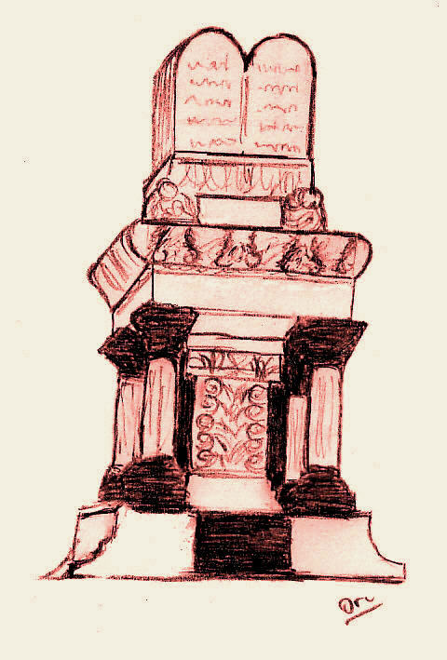

SCINTILLE DI EBRAISMO

"Un personaggio ebreo,
di qualsiasi epoca,
che abbia influito sullo
sviluppo della società in campo artistico, scientifico o letterario"

Rav Elia Kopciowski, nato a Roma il 21 maggio 1921, si trasferì nel futuro stato di Israele nel 1938 dove proseguì i suoi studi rabbinici. Durante la II guerra mondiale si arruolò nella “Brigata Palestinese” formata da un folto gruppo di giovani ebrei di Israele, che prese parte attiva, accanto agli alleati, alla lotta contro il fascismo ed il nazismo. Fu inviato in Iraq dove, con alcuni compagni della brigata, organizzò un centro di studi per irakeni.
Al termine della guerra, tornò a Roma per insegnare ed, in seguito, si trasferì a Milano a dirigere il programma di studi ebraici delle scuole medie e superiori della locale scuola della comunità.
Nel 1970 assunse il ruolo di Rabbino della comunità di Trieste, e l’anno successivo fu nominato Rabbino Capo della comunità di Milano.
Tutta la sua vita fu improntata allo studio ed all’insegnamento dei testi biblici e dei commenti, di cui mise in rilievo in particolare l’amore ed il profondo rispetto per ogni creatura umana, base indispensabile per costruire una società giusta e solidale. Inoltre sottolineò sempre l’esigenza di rendere la cultura e la scuola patrimonio inderogabile per tutti i popoli.
Il suo insegnamento venne largamente apprezzato anche fuori dell’ambiente ebraico, sia nel mondo laico che in quello cattolico. Ebbe frequenti amichevoli “dialoghi” ecumenici con alte personalità del mondo cristiano, dalle quali fu invitato a tenere conferenze e lezioni.
La sua scomparsa ha lasciato un ricordo indelebile, ed il suo insegnamento continua a vivere nella memoria di tutti coloro che lo hanno conosciuto.

Mentre l'Europa, costruendo l'unita' politica, riflette sulle sue radici e sulla sua cultura, e' importante che le nuove generazioni conoscano e apprezzino il contributo dato anche in passato dai figli d'Israele, a queste radici e a questa cultura.
Usciti alla fine del XVIII secolo dal regime di segregazione grazie alla diffusione del pensiero illuminista ed alla conseguente emancipazione civile,
nel corso dell’ottocento e del novecento moltissimi ebrei ed ebree si sono impegnati con entusiasmo nelle arti, nella scienza e nelle lettere, portandovi correnti di talento ebraico che sono penetrate, fertilizzandolo, nell'humus della civiltà europea. Gli scambi che in precedenza, nella penisola iberica dell'età dell'oro come nell'Italia del rinascimento, erano stati profondi ma circoscritti, con l'ottocento si sviluppano in una rete sempre più estesa che, di fatto, rappresenta ormai gran parte della struttura portante della nostra società.
Per favorire la conoscenza di questi apporti dell'ebraismo, la famiglia del compianto Rav Elia Kopciowski indice un concorso in sua memoria, aperto agli studenti delle scuole medie superiori che vogliano parteciparvi con un elaborato scritto in italiano sul tema:
"Un personaggio ebreo, di qualsiasi epoca, che abbia influito sullo sviluppo della società in campo artistico, scientifico o letterario"

